1. Priešprasmio oligomero konjugatas, kurio formulė (IV):
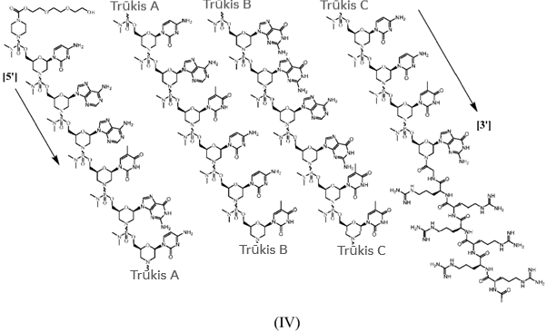
arba farmaciniu požiūriu priimtina jo druska.

2. Priešprasmio oligomero konjugatas pagal 1 punktą, kur priešprasmis oligomeras kurio formulė yra (IVA):
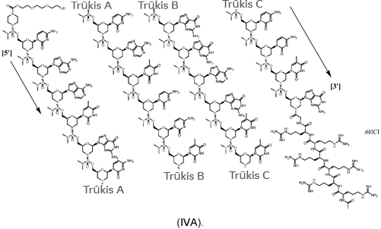

3. Farmacinė kompozicija, apimanti priešprasmio oligomero konjugatą pagal 1 arba 2 punktą arba jo farmaciniu požiūriu priimtiną druską ir farmaciniu požiūriu priimtiną nešiklį.

4. Priešprasmio oligomero konjugatas arba jo farmaciniu požiūriu priimtina druska pagal 1 arba 2 punktą, skirti naudoti terapijoje.

5. Priešprasmio oligomero konjugatas arba jo farmaciniu požiūriu priimtina druska pagal 1 arba 2 punktą, arba farmacinė kompozicija pagal 3 punktą, skirti naudoti Diušeno raumenų distrofijos (DMD) gydymui subjekte, kuriam reikalingas toks gydymas, kur subjektas turi distrofino geno mutaciją, kuri yra imli 45 egzono praleidimui

6. Priešprasmio oligomero konjugatas arba farmaciniu požiūriu priimtina jo druska pagal 1 arba 2 punktą, arba farmacinė kompozicija pagal 3 punktą, skirti naudoti mRNR skaitymo rėmelio atstatymui tam, kad būtų indukuota distrofino gamyba subjekte, turinčiame distrofino geno mutaciją, kuri yra imli 45 egzono praleidimui.

7. Priešprasmio oligomero konjugatas arba farmacinė kompozicija, skirti naudoti pagal 5 arba 6 punktą, kur naudojimas apima priešprasmio oligomero konjugato skyrimą kas savaitę.

8. Priešprasmio oligomero konjugatas arba farmacinė kompozicija, skirti naudoti pagal 5 arba 6 punktą, kur naudojimas apima priešprasmio oligomero konjugato skyrimą kas dvi savaites.

9. Priešprasmio oligomero konjugatas arba farmacinė kompozicija, skirti naudoti pagal 5 arba 6 punktą, kur naudojimas apima priešprasmio oligomero konjugato skyrimą kas trečią savaitę.

10. Priešprasmio oligomero konjugatas arba farmacinė kompozicija, skirti naudoti pagal 5 arba 6 punktą, kur naudojimas apima priešprasmio oligomero konjugato skyrimą kas mėnesį.

11. Farmacinė kompozicija pagal 3 punktą, skirta naudoti 45 egzono pašalinimui iš distrofino pre-mRNR iRNR procesingo metu subjekte, turinčiame distrofino geno mutaciją, kuri yra imli 45 egzono praleidimui.

12. Farmacinė kompozicija pagal 3 punktą, skirta naudoti distrofino pre-mRNR 45 egzono surišimui subjekte, turinčiame distrofino geno mutaciją, kuri yra imli 45 egzono praleidimui.

